

Halaman Login Form yang Dimana mengharuskan memasukkan user name dan password

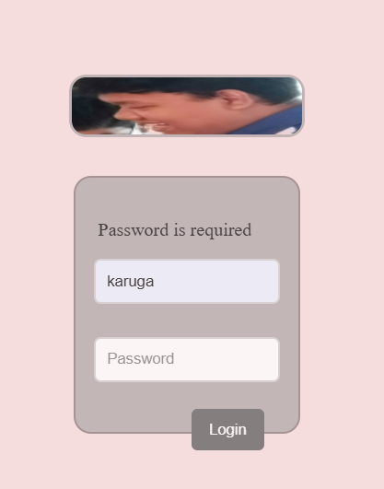

Dan jika tidak memasukkan password maka tampilan akan seperti berikut dan sebaliknya jika tidak memasukkan user name

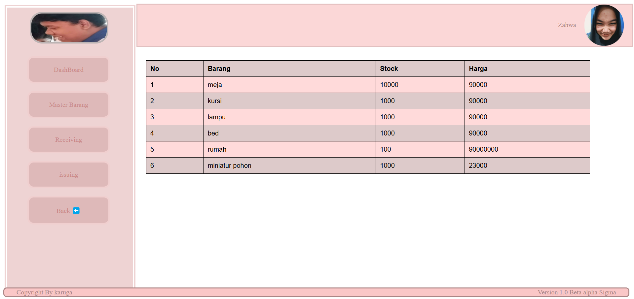

Dan ini adalah tampilan table dan ada tombol back untuk Kembali ke login page